|  |  |
| --- | --- |
| Предмет | Технология разработки программного обеспечения |
| Курс | 4 |
| Работа | lab-01 |
| Дата | 10.12.2020 |
| Группа | 474 |
| Фамилия | Крикунова |
| Имя | Полина |
| Отчество | Кирилловна |

Отчёт

1. Создадим в утилите Glade новый проект, добавим в него новое окно и положим на него надпись (label), на котором напишем “Hello, world”.

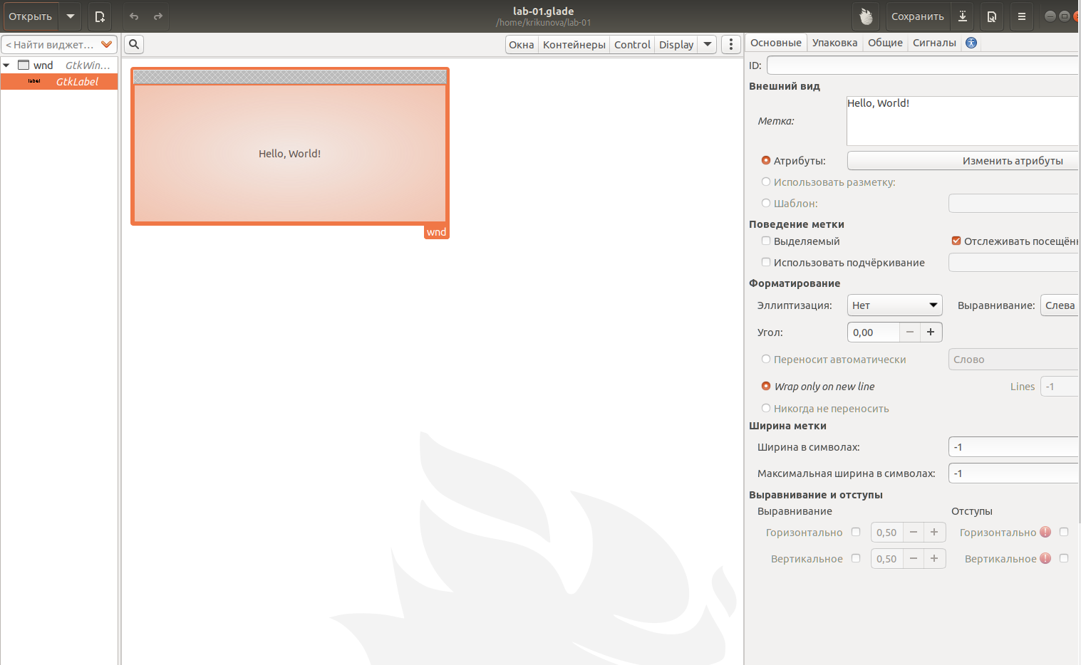

Рисунок 1 - Создание объектов в glade

2. Сохраним файл с именем lab-01.glade и создадим новый текстовый файл, записав в него следующий код.

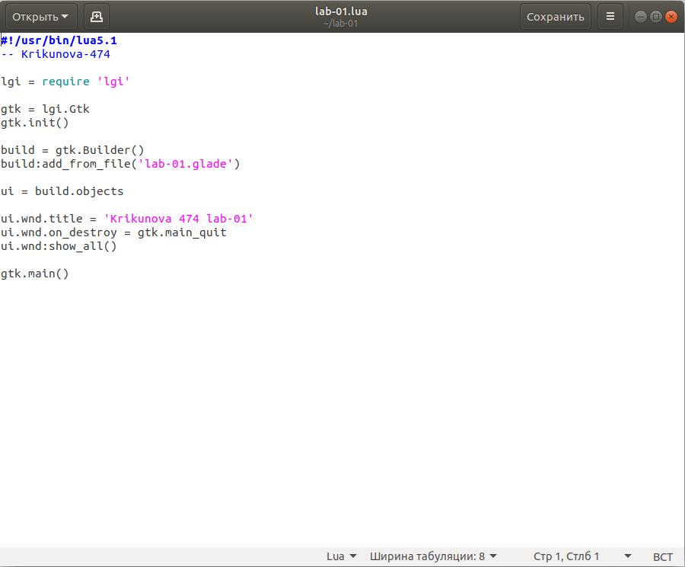

Рисунок 2-Код lua

3. Сохраним этот файл с именем lab-01.lua и запустим через терминал.

4. Увидим результат работы.

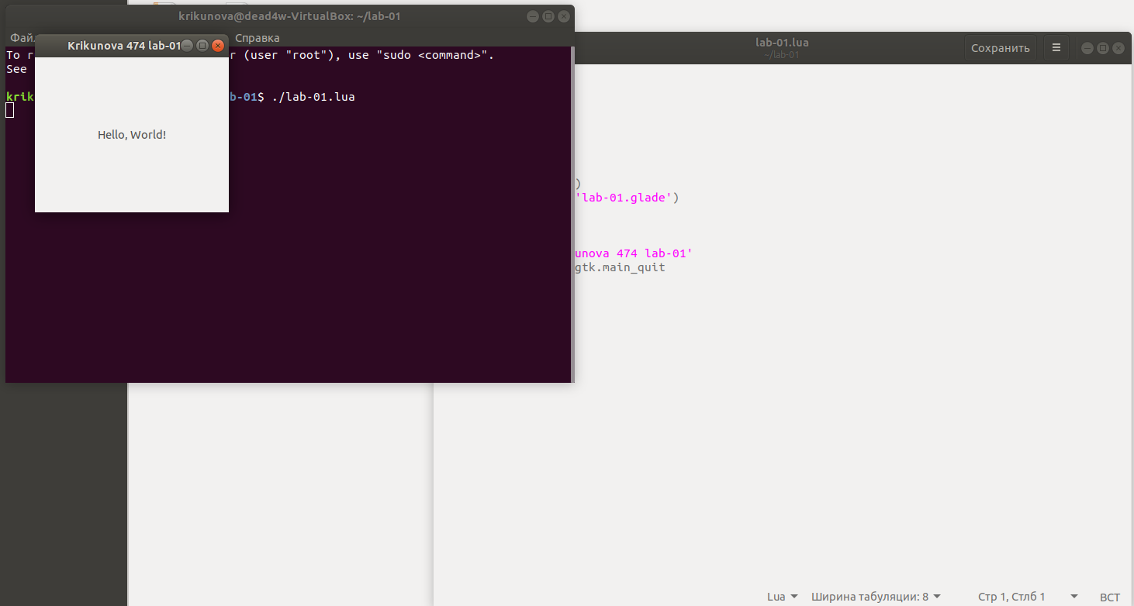

Рисунок 3-Результат выполненной работы